**………/………EĞİTİM ÖĞRETİM YILI**

**………………. İLK-ORTAOKUL ÖDEV/PROJE DEĞERLENDİRME FORMU**

**ÖĞRETMENİN**  **DEĞERLENDİRME SONUCU**

Adı Soyadı : Aldığı Puan ( rakamla ):

Branşı : Aldığı Puan ( yazıyla ):

Öğretmenin imzası :

|  |  |
| --- | --- |
| **DERS** | **İNGİLİZCE** |
| **ÖDEVİN KONUSU** |  |

**ÖĞRENCİNİN**

Adı :……………………

Soyadı :……………………

Sınıfı :………..

Numarası :………..

Ödevin verildiği tarih: …/…/20...

Ödevin teslim alınacağı tarih: ……/……/20...

Öğrencinin imzası ...............................

|  |  |  |  |  |
| --- | --- | --- | --- | --- |
| **SIRA NO** | **DEĞERLENDİRİLECEK HUSUSLAR** | **PUAN** | **VERİLEN PUAN** | **DÜŞÜNCELER** |
|  | *Ödev hazırlama planı yapması ve uygulama başarısı* | 10 |  |  |
|  | *Ödev için gerekli bilgi, doküman, araç, gereç toplaması ve kullanması* | 10 |  |  |
|  | *Kendini geliştirmek amacı ile ödevi bizzat yapması ve çabası* | 10 |  |  |
|  | *Ödev hazırlama sırasında ders öğretmeni ile diyalog kurması* | 10 |  |  |
|  | *Kaynak kişilere, varsa gurup ile iletişim kurabilme yeteneği* | 10 |  |  |
|  | *Ödevin doğruluk ve kullanılabilirlik derecesi* | 10 |  |  |
|  | *Ödevin yazım kurallarına ve dersin özel kurallarına uygunluğu* | 10 |  |  |
|  | *Düzgün ifade kullanma ve anlaşılabilir olması* | 10 |  |  |
|  | *Ödevin özenle yapılması tertip, temizlik ve estetik görünümü* | 10 |  |  |
|  | *Ödevin zamanında teslim edilmesi* | 10 |  |  |
|  | Toplam | 100 |  |  |

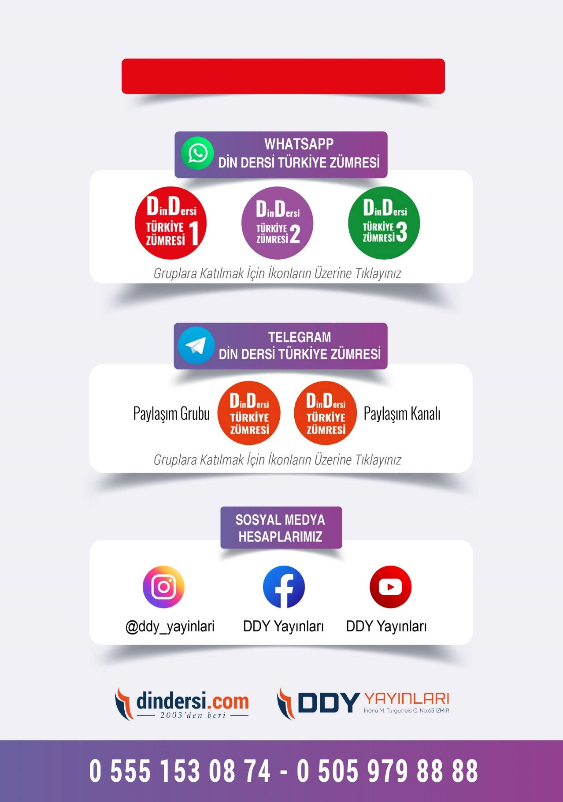

**DİĞER DÖKÜMANLAR İÇİN TIKLAYINIZ**

(Muvatta, Kader, 3)

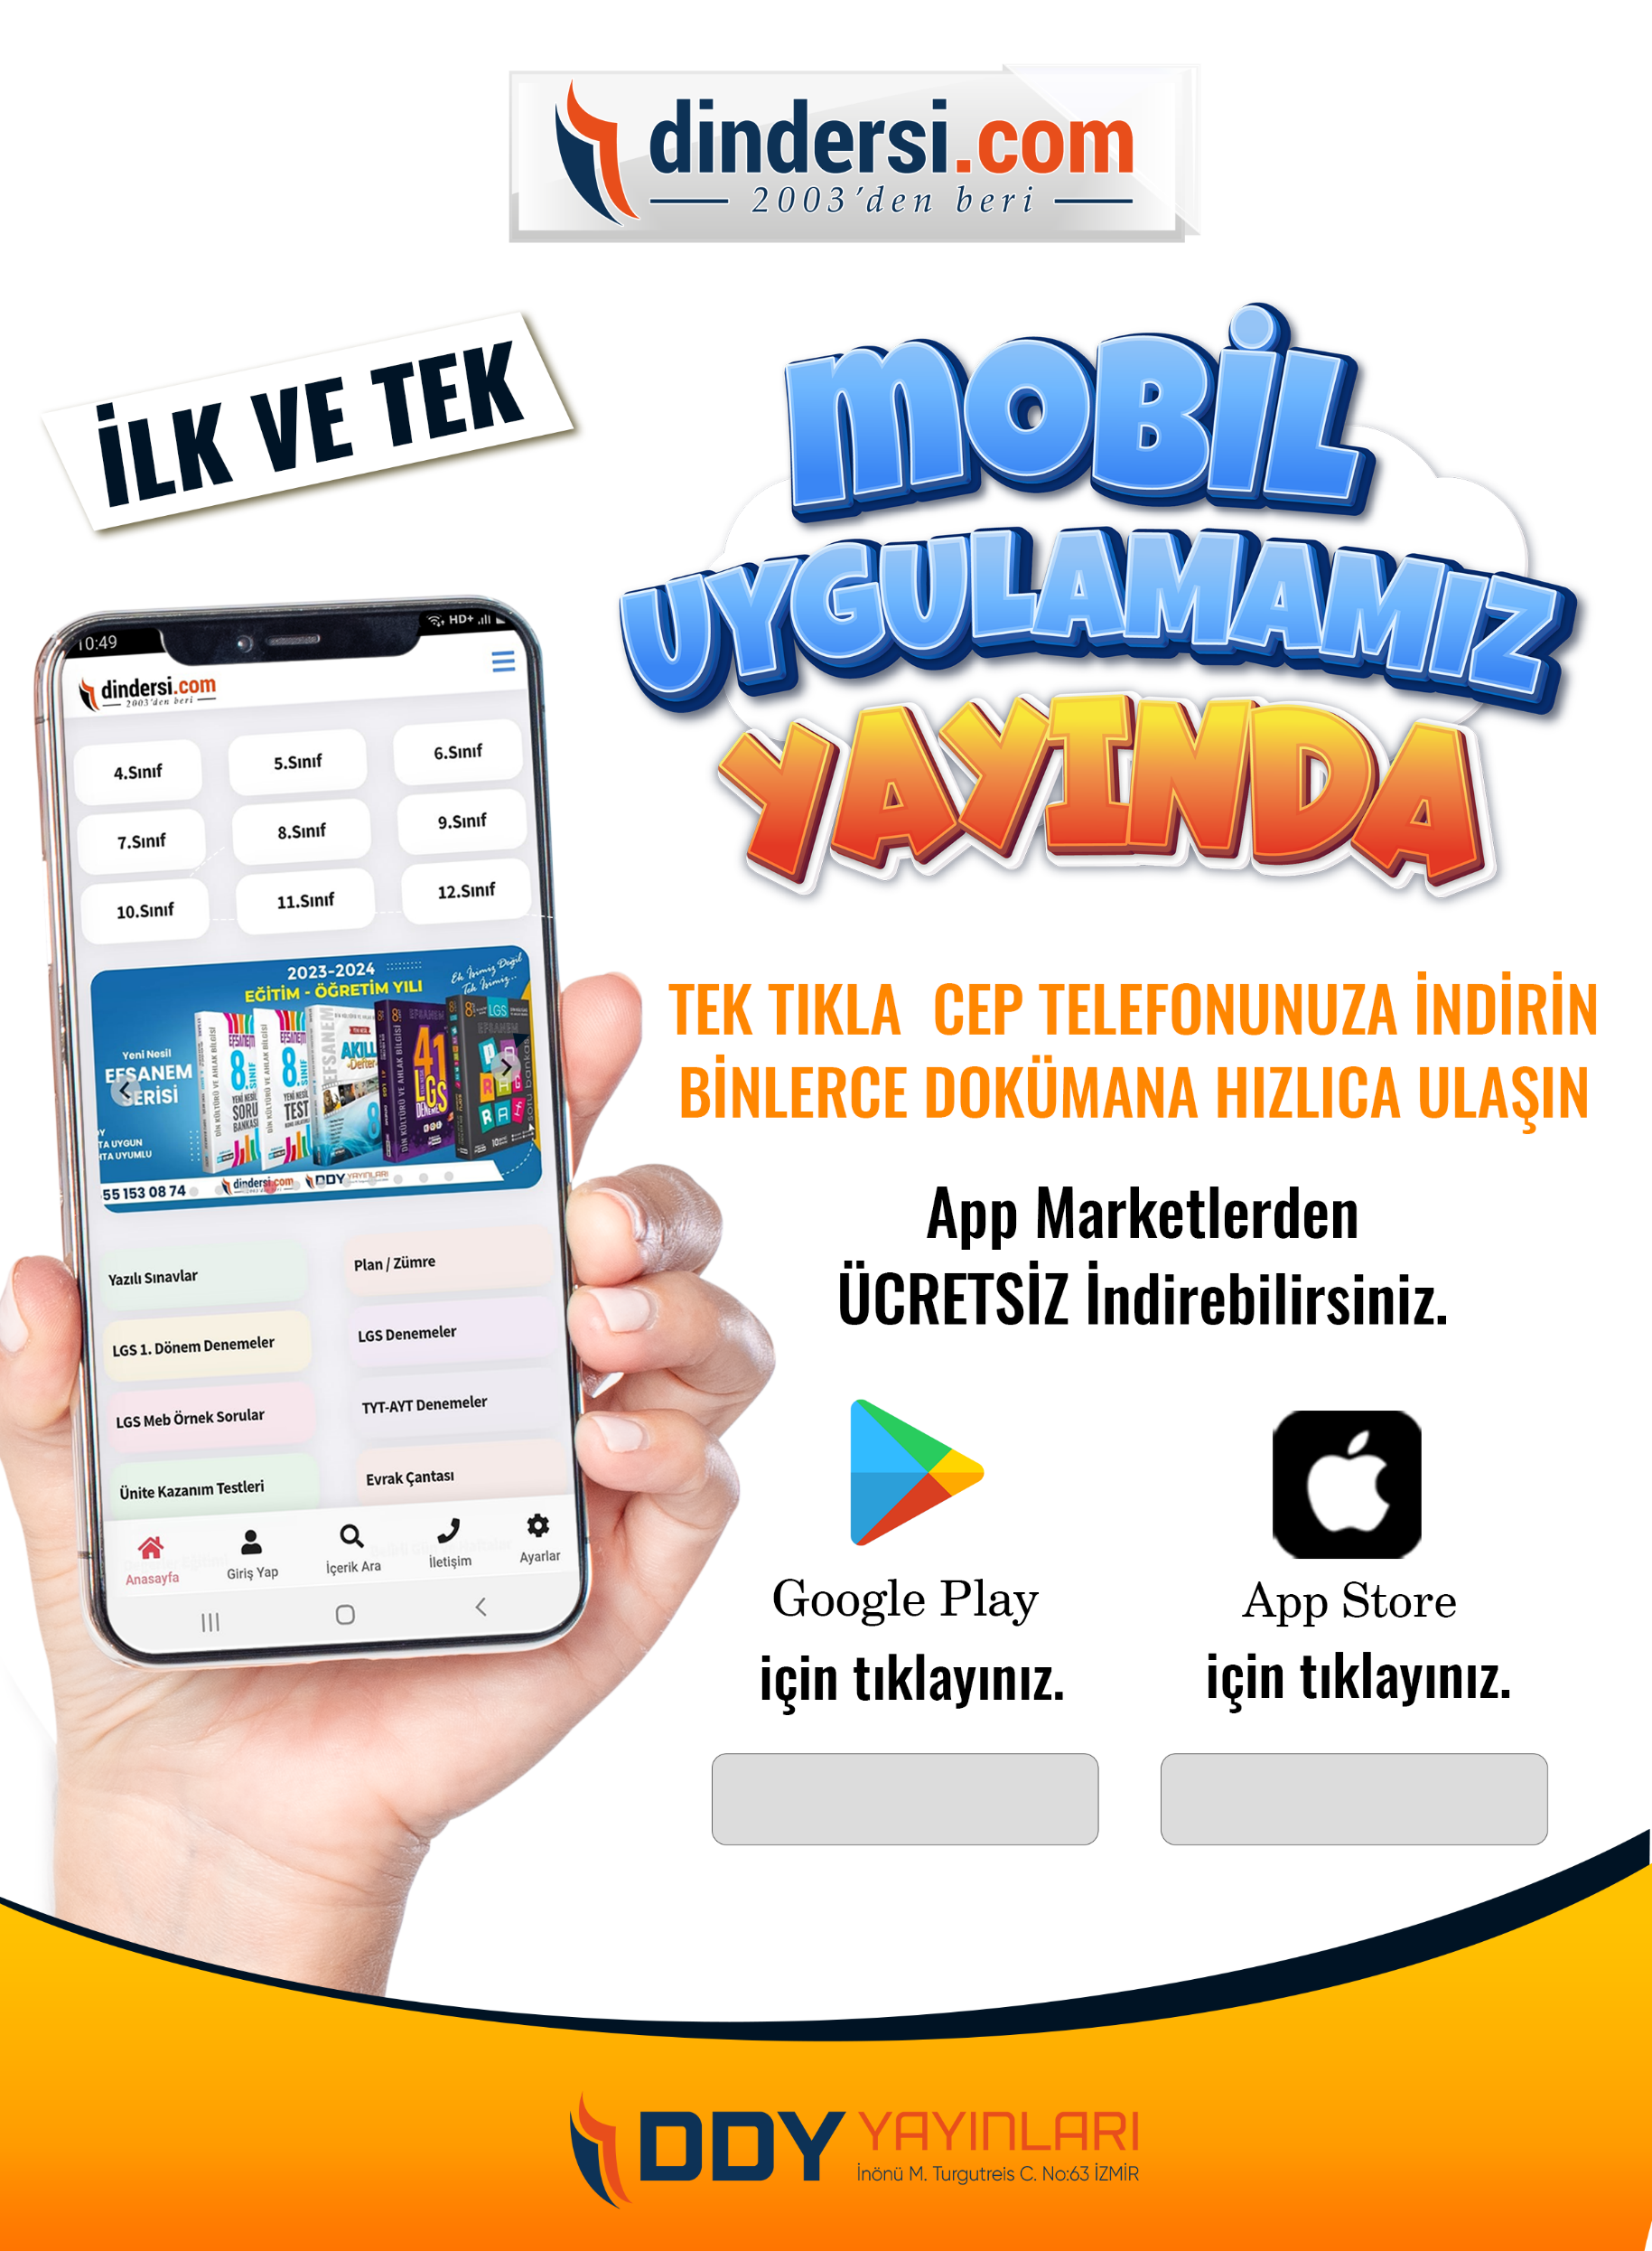

Google Play (Android) İçin Tıklayınız : <https://bit.ly/46JM2J4> App Store (iPhone) İçin Tıklayınız : <https://bit.ly/3JTK7rz>

<https://bit.ly/46JM2J4>

[<https://bit.ly/3JTK7rz>4](https://bit.ly/46JM2J4)

